面试题3

（参考答案—不是完全的标准，仅提供参考）

1.本地存储和事务存储之间的区别是什么？

本地存储数据持续永久，但是会话在浏览器打开时有效知道浏览器关闭时会话变量重置

2.什么是HTML5？

HTML5是最新的HTML标准。

注意：讲述HTML5推出的设计目的，以及现在市场的使用情况，浏览器支持情况等。。。。

设计目的

HTML5的设计目的是为了在移动设备上支持多媒体。新的语法特征被引进以支持这一点，如video、audio和canvas 标记。HTML5还引进了新的功能，可以真正改变用户与文档的交互方式，包括：

· 新的解析规则增强了灵活性

· 新属性

· 淘汰过时的或冗余的属性

· 一个HTML5文档到另一个文档间的拖放功能

3.SGML（标准通用标记语言）和HTML（超文本标记语言），XML（可扩展标记语言）和HTML的之间有什么关系？

SGML（标准通用标记语言）是一个标准，告诉我们怎么去指定文档标记。他是只描述文档标记应该是怎么样的元语言，HTML是被用SGML描述的标记语言。

因此利用SGML创建了HTML参照和必须共同遵守的DTD，你会经常在HTML页面的头部发现“DOCTYPE”属性，用来定义用于解析目标DTD

<!DOCTYPE html PUBLIC "-//W3C//DTD HTML 4.01//EN" “http://www.w3.org/TR/html4/strict.dtd">

现在解析SGML是一件痛苦的事情，所以创建了XML使事情更好。XML使用了SGML，例如：在SGML中你必须使用起始和结束标签，但是在XML你可以有自动关闭的结束标签。

XHTML创建于XML，他被使用在HTML4.0中。你可以参考下面代码片段中展示的XML DTD

<!DOCTYPE html PUBLIC "-//W3C//DTD XHTML 1.0 Transitional//EN" “http://www.w3.org/TR/xhtml1/DTD/xhtml1-transitional.dtd">

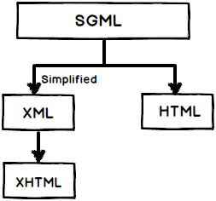

4.什么是事务存储？我们如何创建一个事务存储？

会话存储和本地存储类似，但是数据在会话中有效，简而言之数据在你关闭浏览器的时候就被删除了。

为了创建一个会话存储你需要使用“sessionStorage.variable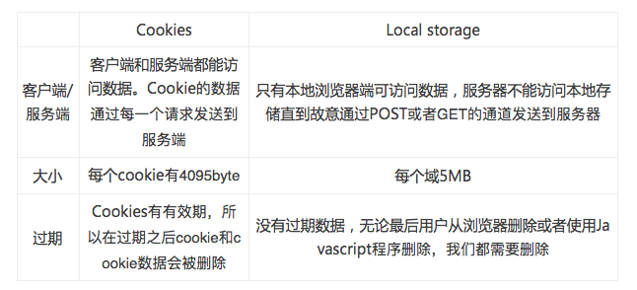name.”在以下的代码我们创建了一个名为”clickcount”的变量；

如果你刷新浏览器则数目增加，但是如果你关闭浏览器，“clickcount”变量又会从0开始。

实例：

if(sessionStorage.clickcount){

sessionStorage.clickcount=Number(sessionStorage.clickcount)+1;

}else{

sessionStorage.clickcount = 0;

}

5.本地存储的生命周期是什么？

本地存储没有生命周期，它将保留知道用户从浏览器清除或者使用Javascript代码移除。

6.HTML5中的本地存储概念是什么？

本地存储是把网页上的某些数据按照键值对的方式存放在浏览器里面 一个域最多可以存5M数据 不区分离线还是在线 这些被存的数据都会一直在浏览器里面 除非手动清除数据 。

（小心有陷阱）面试官会问做过项目里面哪些地方用过？

7.本地存储和cookies（储存在用户本地终端上的数据）之间的区别是什么？

8.我们如何从本地存储中添加和移除数据？

数据添加到本地存储采用键值对，以下示例显示了城市数据”北京”添加了键”test”

localStorage.setItem("test","北京");

从本地存储中检索数据我们可以提供键名并使用”getItem”方法

localStorage.getItem(“test");

如果你想存储Json格式，你可以使用“JSON.stringify”方法，如下所示：

通过浏览器可以查看

var country = {};

country.name = "中国";

country.code = "I001";

//localStorage.setItem("I001", country);

//var country1 = localStorage.getItem("I001");

localStorage.setItem("I001",JSON.stringify(country));

localStorage.getItem(“I001");

移除本地存储：localStorage.removeItem(指定键)

localStorage.removeItem("I001");

9.本地存储的生命周期是什么？

本地存储没有生命周期，它将保留知道用户从浏览器清除或者使用Javascript代码移除。

10.你能解释一下CSS的盒子模型么？

CSS和模型是围绕在HTML元素周围的定义Border(边界)，padding(内边距)和margin(外边距)的矩形空间

Border(边界)：定义了元素包含的最大区域，我们能够使边界可见，不可见，定义高度和宽度等；

Padding(内边距)：定义了边界和内部元素的间距

Margin：定义了边界和任何相邻元素的间距

注意面试官想要的答案不止这些（需要回答什么是怪异盒模型盒标准盒模型）如果能回答就扯一下产生怪异模型盒的原因和结果。面试题1和2有答案

原因：主要原因是doctype文档声明问题

结果：

标准盒模型中width和height指的是内容区域的宽度和高度，增加内边距、边框和外边距不会影响内容区域的尺寸，但是会增加元素框的总尺寸；

但在IE6浏览器的width不是内容的宽度，而是内容、内边距和边框的宽度总和。

分别能画出盒模型的样式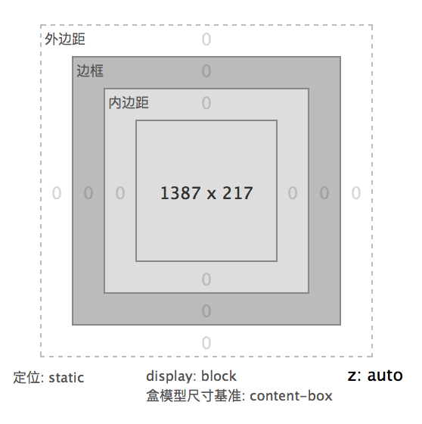

11.请列举出css3伪类选择器有哪些？

12.我们如何使用Canvas来画一条简单的线？手写出代码（注意：不是让你敲键盘，而是手写）

1.定义Canvas区域

2.获取访问canvas上下文区域

3.绘制图形

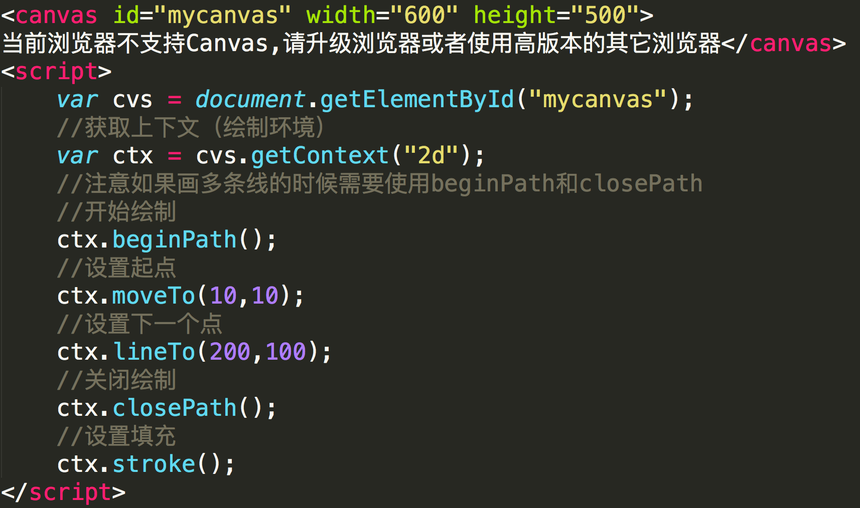

13.HTML5中什么是不同的新的表单元素类型？

提示本地验证表单需要再外面添加form标签包起来，才能查看效果

color

date

datetime-local

email

time

url

range

telephone

number

search

14.HTML5的页面结构同HTML4或者更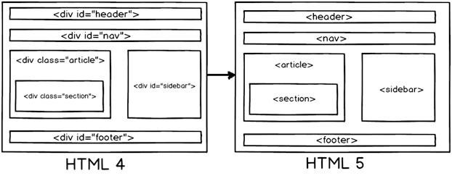前的HTML有什么区别？

一个典型的WEB页面包含头部，脚部，导航，中心区域，侧边栏。现在如果我们想在在HTML4的HTML区域中呈现这些内容，我们可能要使用DIV标签。

但是在HTML5中通过为这些区域创建元素名称使他们更加清晰，也使得你的HTML更加可读

以下是形成页面结构的HTML5元素的更多细节：（注意主要考的是标签语意化）

<header>：代表HTML的头部数据

<footer>：页面的脚部区域

<nav>：页面导航元素

<article>：自包含的内容

<section>：使用内部article去定义区域或者把分组内容放到区域里

<aside>：代表页面的侧边栏内容

15.哪些浏览器支持HTML5？

几乎所有的高版本浏览器Safari，Chrome，Firefox，Opera，IE8以上都支持HTML5

16.为什么HTML5里面我们不需要DTD（Document Type Definition文档类型定义）？

HTML5没有使用SGML或者XHTML，他是一个全新的东西，因此你不需要参考DTD，对于HTML5，你仅需放置下面的文档类型代码告诉浏览器识别这是HTML5文档即可